LIMS系统(UAP平台)测试说明

## NC平台说明

由于UAP平台各个模块的集成度非常高,有着很复杂的功能依赖关系.NC系统的功能开发和UAP平台之间的耦合度很高.所以,NC的测试大部分采用业务流程测试的方式进行,少部分使用代码和脚本来完成.

## 测试结构及代码

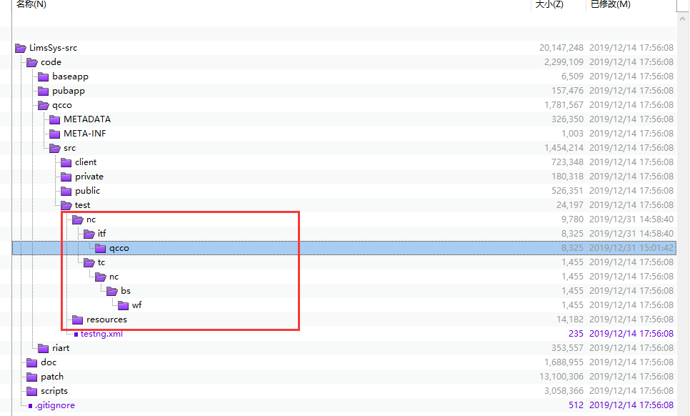 NC测试代码集中在src/test文件夹下.如图1-1.

图1-1

测试用例均采用Junit方式进行单元测试,以SpecificAuditFilterTest.java为例,如图 1-2

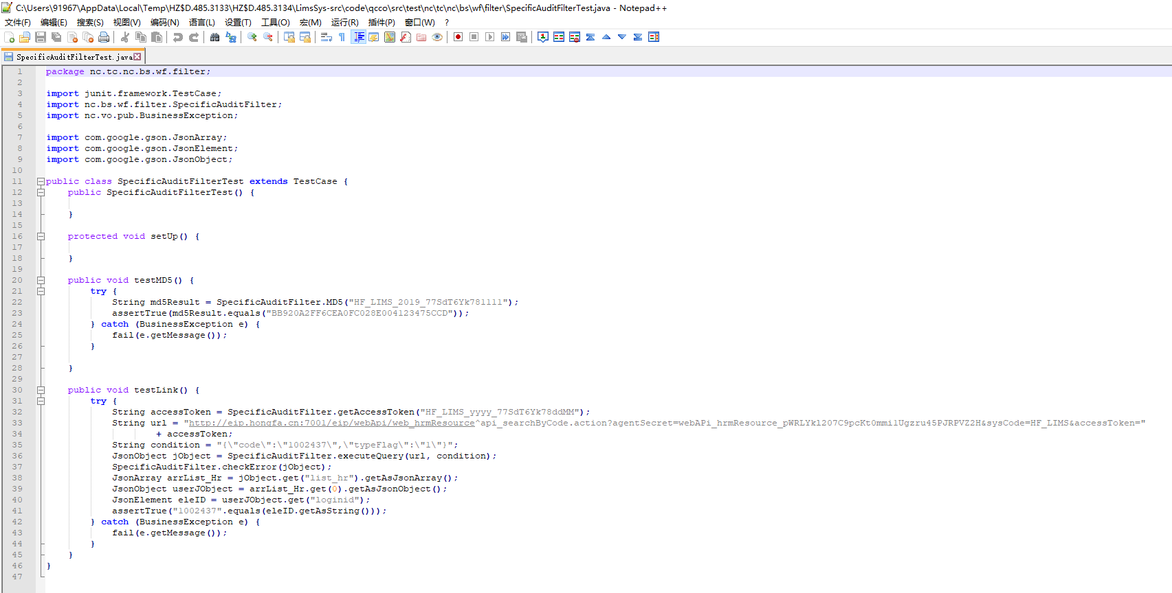

图 1-2

## 测试方法

由于测试依赖NC平台,所以启动Junit测试前需要启动NC中间件,在NC的开发环境下进行测试.